RESUMEN PROFESIONAL

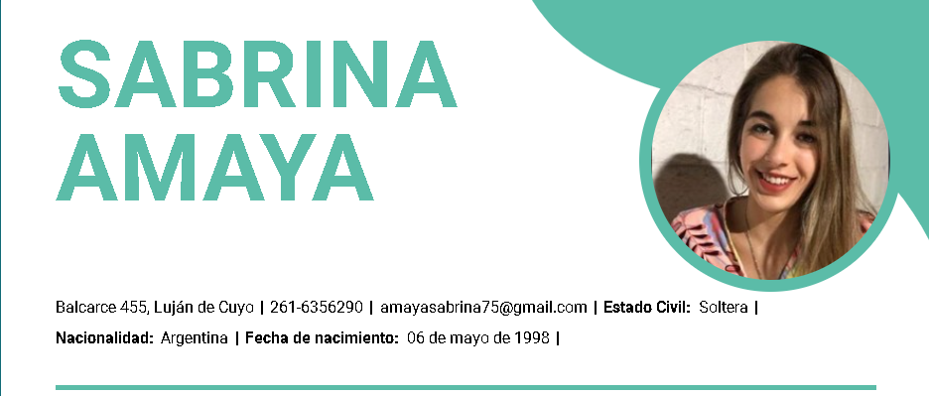

Balcarce 455, Luján de Cuyo - 261-6356290 - [amayasabrina75@gmail.com](mailto:amayasabrina75@gmail.com)

**Nacionalidad**: Argentina - **Edad:** 26 años

SABRINA AMAYA

APTITUDES

HABILIDADES Y COMPETENCIAS

FORMACIÓN

Actualmente estoy próxima a finalizar mi carrera y en búsqueda activa de oportunidades laborales. Me motiva asumir nuevos desafíos, adquirir conocimientos, y desarrollar experiencia en distintos ámbitos. Cuento con gran disposición para el aprendizaje continuo y la adaptación a entornos laborales dinámicos.

**LICENCIATURA EN ADMINISTRACIÓN DE EMPRESA**

UNIVERSIDAD TECNOLÓGICA NACIONAL

**Estudio:** Cursado terminado – Tesis

**TÉCNICO SUPERIOR EN ADMINISTRACIÓN DE EMPRESA**

INSTITUTO MAIPÚ DE EDUCACIÓN INTEGRAL (I.M.E.I).

**Estudio**: Completo

* **CURSO EN INFORMÁTICA: (WORD, TANGO Y GESTIÓN, POWERPOINT, EXCEL)**

Academia Saber.

* **EXCEL AVANZADO**

Facultad de Ciencias Económicas de la Universidad Nacional de Cuyo

* **INGLÉS BÁSICO**

Instituto Step By Step, Lujan de Cuyo.

* **ORATORIA**

Dictado en Municipalidad de Lujan de Cuyo.

* **LIQUIDACIÓN DE SUELDOS**

Realizado en C.E.C

Proactividad-Trabajo en equipo – Responsabilidad- Escucha activa